全国地理教育学会第10回大会「学会設立10周年記念大会」
大会要項

ダブル記念講演「地理ESDの授業論」,「日本の主体的社会科地理教育論」

大会は非会員の方も参加できます

１．期 日 ２０１６年１１月２７日（日）

２．会 場 文京学院大学 本郷キャンパス
〒113-8668 東京都文京区向丘1-19-1
電話 03-3814-1661（代表）
東京メトロ南北線「東大前」駅下車（2番出口）徒歩0分
都営三田線「白山」駅下車（A2出口）徒歩10分
東京メトロ千代田線「根津」駅下車（1番出口）徒歩10分

10周年記念祝賀会会場 アルカディア市ヶ谷（私学会館）
電話 03−3261−9921（代表）
３．主 催 全国地理教育学会
事務局：〒114-8574 東京都北区中里３－１２－２
女子聖学院中学高等学校 柏倉康成
電話03-3917-2277 FAX 03-3917-3680
URL:http://www.jageoedu.jp
E-mail: y_kashiwakura@joshiseigakuin.ed.jp

大会委員会：牛込裕樹（委員長），小林正人，山田喜一
針谷重輝，藤田 晋，宮本静子，山内洋美
日下部和宏
E-mail:taikai@jageoedu.jp

４．参加費 大会参加費 １５００円 （会員・非会員）
祝賀会費 ５５００円
（お一人様6500円のところ、学会からの補助によりお得になっております。是非ご参加ください。）
※参加費および祝賀会費は当日徴収になります。

５．プログラム

１１月２７日（日） ８：５０ 受 付
９：２０～１２：２０ 一般研究発表
１２：４０～１３：２５ 評 議 員 会
１３：４０～１６：１０ ダブル記念講演
１６：２０～１６：５０ 総 会
１８: ００～２０：００ 祝賀会

６．ダブル記念講演 「地理ESDの授業論」，「日本の主体的社会科地理教育論」
要旨
①永田 成文（三重大学教授）
「持続可能な社会の構築を目指す地理ＥＳＤ授業の推進」
社会系教科教育の最終目標は社会認識を通した市民的資質の育成である。社会系教科における次期学習指導要領の改訂では，主体的に社会の形成に参画しようとする態度の育成や，課題解決的な学習活動の充実が目指されている。社会科地理教育として，地理的な見方や考え方により，社会的課題の問題発見から解決までの探究過程を念頭に置いた授業実践が改めて求められているといえる。
ESDは持続可能な社会の構築を目指して，持続可能という価値から学習者の行動の変革を促す教育である。国際実地計画フレームワーク(2004)で示された15の重点テーマのほとんどは地理教育において現代世界の諸課題として扱われてきた。持続性が問題となっている現代世界の諸課題の現状の原因を追究するとともに，その解決策を判断し，表現することで社会とつながる社会参加の過程を充実させたESD授業を推進する必要がある。

②山口 幸男（全国地理教育学会会長、群馬大学名誉教授）
「日本の主体的社会科地理教育論を目指して」
私は、これまで地理教育のあり方として「社会科地理教育論」の重要性を主張してきた。それは、「人間・社会・地域のあり方を考える地理教育」であり、「自然を基盤とし、地理・社会・文化・歴史などの総合性に留意する地理教育」であり、「日本国憲法・民主主義に立脚する地理教育」である。この社会科地理教育論に欠けていたものは、日本の社会科地理教育としての主体性であった。本講演では、この欠点を補う日本の主体的社会科地理教育論を提起する。

７．大会参加・一般研究発表・祝賀会申込方法
（１）会員
次の①か②の方法でお申込みください。
①送付された参加申し込み用紙に必要事項を記入して，大会事務局へ郵送，ファックスで送る。
②ホームページより参加申し込み用紙をダウンロードし必要事項を入力して電子メールで送る。
＊注意 電子メールの件名に「大会参加申し込み」もしくは「大会参加及び発表申し込み」と記入願います。

●一般研究発表について
発表申込締切日 ８月末日必着
要旨集原稿締切日 １０月１５日（土）
発表者はホームページより発表要旨集作成要領をダウンロードし、その要領にしたがって発表要旨を作成し、電子メールか郵送で送付してください。（詳細は作成要領をご覧ください。）
●申込先
申込用紙（4ページをご覧ください）
●問合せ先
大会専用メールアドレス taikai@jageoedu.jp
大会委員長 牛込裕樹 090-1846-3359

（２）非会員
当日、直接会場にお越しください。

８．交通及び会場案内図

○大会会場 ○祝賀会会場（アルカディア市ヶ谷 ４F）
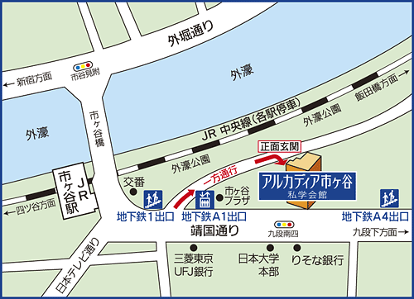
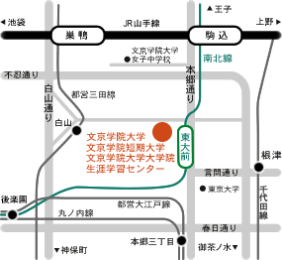

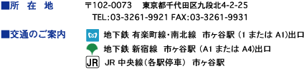

【文京学院大学から】東大前より南北線に乗車（約10分）
→市ヶ谷下車 1またはA１出口より
徒歩約3分
○大会会場案内図（B館使用）
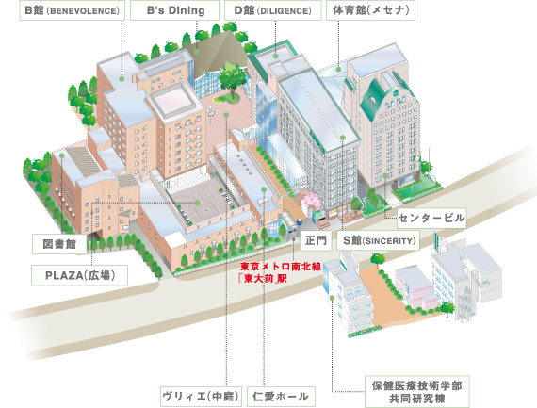

９．その他
プログラム発送は10月上旬の予定です
大会案内は学会ホームページ（http://www.jageoedu.jp/history1.html）をご覧ください。

全国地理教育学会第10回大会「学会設立10周年記念大会」参加申し込み用紙
ﾌﾘｶﾞﾅ
氏名
所属 |  |  |  | 会員・非会員
住所 | 自・勤〒
電話 |  | 電子メール

●参加の有無（どちらかに○） 大会に参加します 参加しません
●一般研究発表（どちらかに○） 発表を申し込みます 発表しません
●祝賀会（どちらかに○） 参加します 参加しません
○発表を申し込む場合、下記にご記入ください。
１ 発表者氏名及び所属（連名の場合は発表者に○）、所属は氏名の後に（ ）をつけて記す。
２ 発表タイトル
３ 連絡先（上記住所と同じ場合は同上とお書き下さい。）

●申込先 大会事務局：〒114-8574 東京都北区中里３－１２－２
女子聖学院中学高等学校 柏倉康成
FAX 03-3917-3680
大会専用電子メールアドレス：taikai@jageoedu.jp
●大会発表申し込み締切 8月末日必着
＊住所、氏名は大会参加者の把握のためのものであり、それ以外の目的では使用いたしません。

